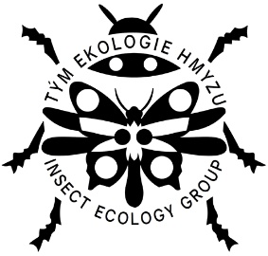
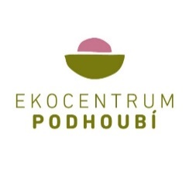

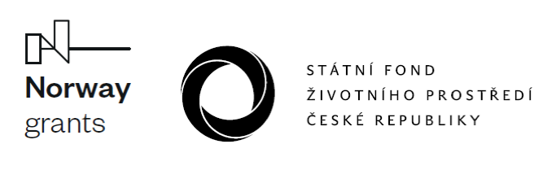

Tisková zpráva

Místo pro motýly – vyváříme nová stanoviště pro život (nejen) ohrožených motýlů v Praze

Praha, 25. srpna 2021 - Entomologové z Fakulty životního prostředí ČZU v Praze letos začali propojovat znalosti o životě ohrožených druhů motýlů s konkrétní pomocí jejich populacím v terénu. V okolí Prokopského údolí v Praze organizují nejen výzkum populací a ekologie modráska vičencového a okáče metlicového, ale i péči o vybrané lokality. Ta zajistí zlepšení kvality prostředí pro cílové druhy. Ve spolupráci s Ekocentrem Podhoubí vzdělávají a zapojují do svých aktivit také širší veřejnost, například projektem “Okáčům na stopě”.

„Denní motýli patří mezi nejohroženější skupiny hmyzu, přičemž v České republice zhruba osmina druhů již vymřela a další druhy se k vymření blíží. Je proto povinností entomologů pokusit se ohroženým druhům pomoci,“ zdůrazňuje Michal Knapp, vedoucí týmu ekologie hmyzu z FŽP ČZU v Praze. „To byla naše motivace, proč se pustit do nového projektu, kde neřešíme jen základní výzkum, ale pokoušíme se také rozšířit životní prostor pro vybrané druhy motýlů. Projekt nazvaný Cílená podpora ohrožených druhů motýlů založená na kombinaci flexibilního managementu biotopů a vyhodnocování detailních biologických dat realizujeme v okolí Prokopského údolí, což je jedna z biologicky nejcennějších a nejbohatších lokalit v Praze,“ doplňuje Tomáš Kadlec, specialista na výzkum biologie motýlů. „Snažíme se upravit méně kvalitní biotopy, jako jsou druhově chudší uměle založené trávníky či křovinami zarostlé plochy, tak, aby se i tato místa stala atraktivními pro motýly a další skupiny hmyzu,“ dodává Martin Štrobl zodpovědný za realizaci managementových opatření, tedy péči o vybrané plochy.

„Aby managementová opatření byla efektivní, potřebujeme přesně vědět, co který druh hmyzu pro svůj život potřebuje. A to napříč všemi životními fázemi, od vajíčka přes larvu, kuklu až po dospělce. V rámci projektu proto dále rozšiřujeme i existující znalosti o biologii vybraných druhů denních motýlů. Sbíráme detailní data o chování modráska vičencového a okáče metlicového a zkoumáme velikost jejich populací pomocí značení jedinců a jejich zpětných odchytů,“ přibližuje Michal Knapp. „Dospělce značíme a rozlišujeme pomocí kódů napsaných na křídla. Můžeme tak kupříkladu zjistit, jak dlouho jedinci žijí, jak daleko zvládnou doletět, jaká místa preferují pro páření či kladení vajíček,“ doplňuje Tomáš Kadlec. „Taková data nám dále pomáhají při nastavení péče o cílové lokality. Snažíme se například nesekat plochy s živnou rostlinou v době přítomnosti vajíček a mladších housenek. Hlavním principem našeho flexibilního managementu je, že načasování zásahů optimalizujeme nejen podle fenologie druhů, ale zohledňujeme i aktuální počasí, a samozřejmě neprovádíme zásahy nikdy v celé ploše najednou, abychom zvýšili heterogenitu prostředí. Díky tomu naše lokality nabízejí kvetoucí rostliny v průběhu celé vegetační sezóny,“ představuje detaily Martin Štrobl.

„Cílem projektu je nejen jednorázově pomoci vybraným druhům motýlů na jedné konkrétní lokalitě, ale i zvýšit povědomí širší veřejnosti o problematice ochrany hmyzu. Proto se snažíme maximálně zapojit veřejnost, chystáme informační tabule, exkurze pro různé cílové skupiny od školních dětí po odbornou veřejnost. Příští rok chceme zveřejnit hru s pracovními listy, která má při procházce okolo Prokopského údolí zabavit i poučit celou rodinu,“ představuje další aspekt projektu Jana Knappová, zodpovědná za edukační aktivity. „Veřejnost se snažíme zapojit i do našich vědeckých aktivit. V rámci souvisejícího projektu „Okáčům na stopě“ nám třeba můžete pomoci s výzkumem života okáče metlicového přímo v Prokopském údolí, a to tak, že budete označené i neznačené okáče fotit a fotografie s námi budete sdílet v aplikaci iNaturalist,“ uzavírá Michal Knapp.

Související odkazy:
www.mistopromotyly.cz
https://1url.cz/@FBokacumnastope
https://www.inaturalist.org/projects/okacum-na-stope
https://www.facebook.com/tymekologiehmyzu
www.fzp.czu.cz/ekologiehmyzu

Kontakty:
Michal Knapp – vedoucí týmu ekologie hmyzu a řešitel projektu
Fakulta životního prostředí ČZU v Praze
e-mail: knapp@fzp.czu.cz
telefon: +420 604 160 897

Tomáš Kadlec – řešitel projektu, specialista na denní motýly
Fakulta životního prostředí ČZU v Praze
e-mail: kadlect@fzp.czu.cz
telefon: +420 739 312 295

Martin Štrobl – člen týmu odpovědný za péči o cílové lokality
Fakulta životního prostředí ČZU v Praze
e-mail: strobl@fzp.czu.cz
telefon: +420 720 121 933

Jana Knappová – specialistka na edukační aktivity
Ekocentrum Podhoubí a Ekoškolka Rozárka, mateřská škola, z. ú.
e-mail: jana.knappova@podhoubi.cz
telefon: +420 776 365 959

Karla Mráčková – tisková mluvčí ČZU v Praze
e-mail: mrackovak@rektorat.czu.cz
telefon: +420 603 203 703

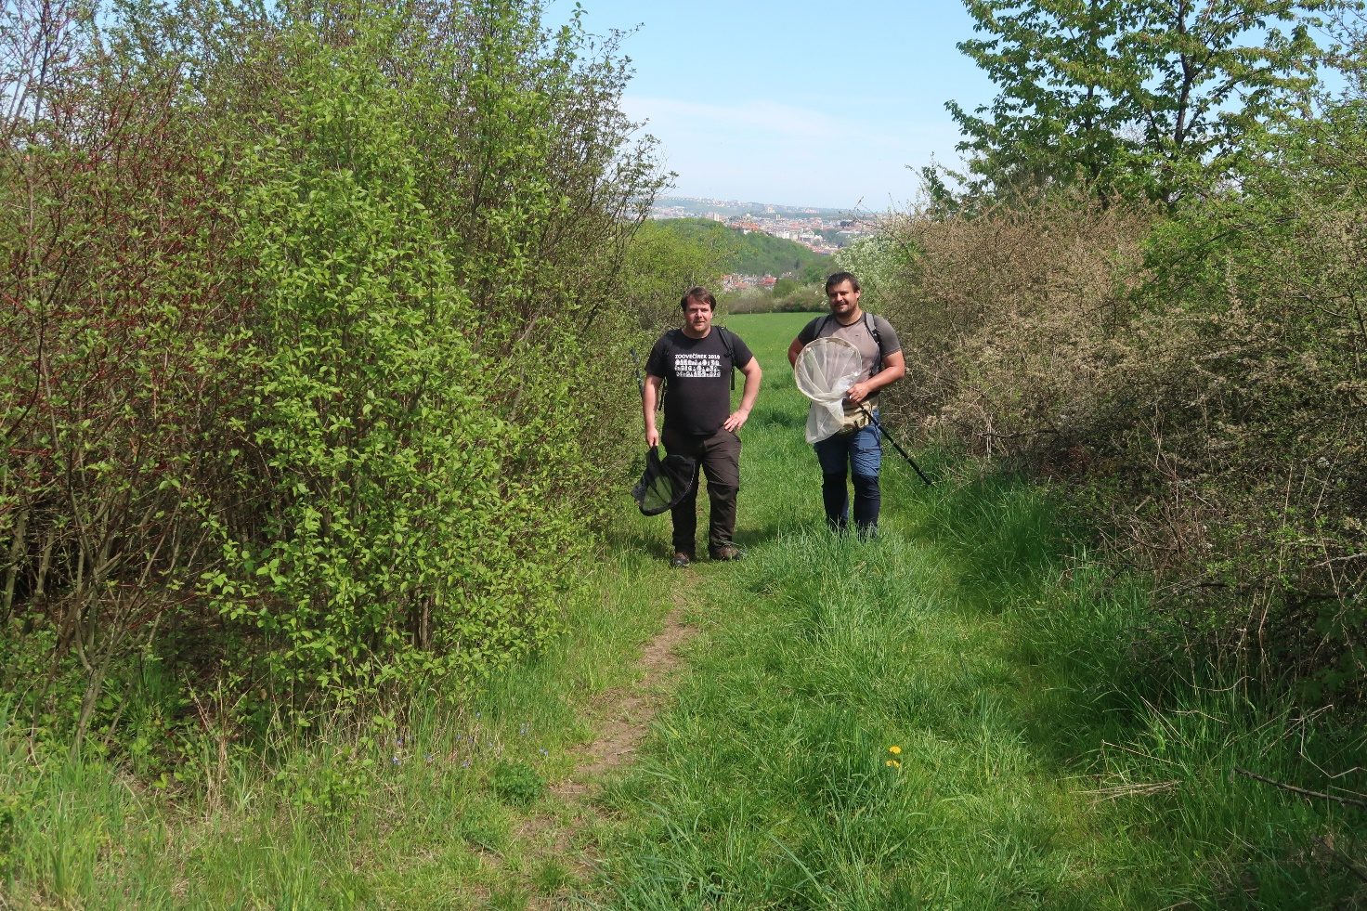Průzkum lokalit před počátkem managementových aktivit na jaře 2021.
Foto: Michal Knapp

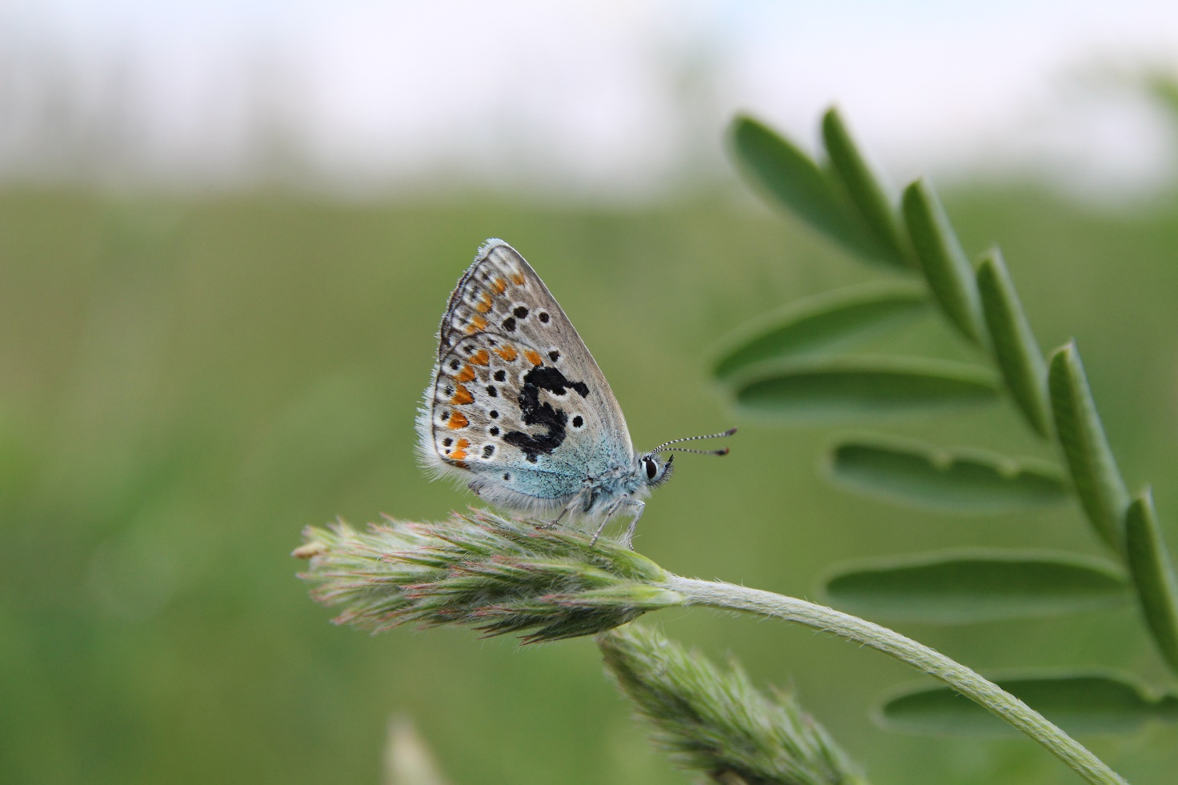
Označený modrásek vičencový sedící na své živné rostlině (vičenec ligrus).
Foto: Michal Knapp
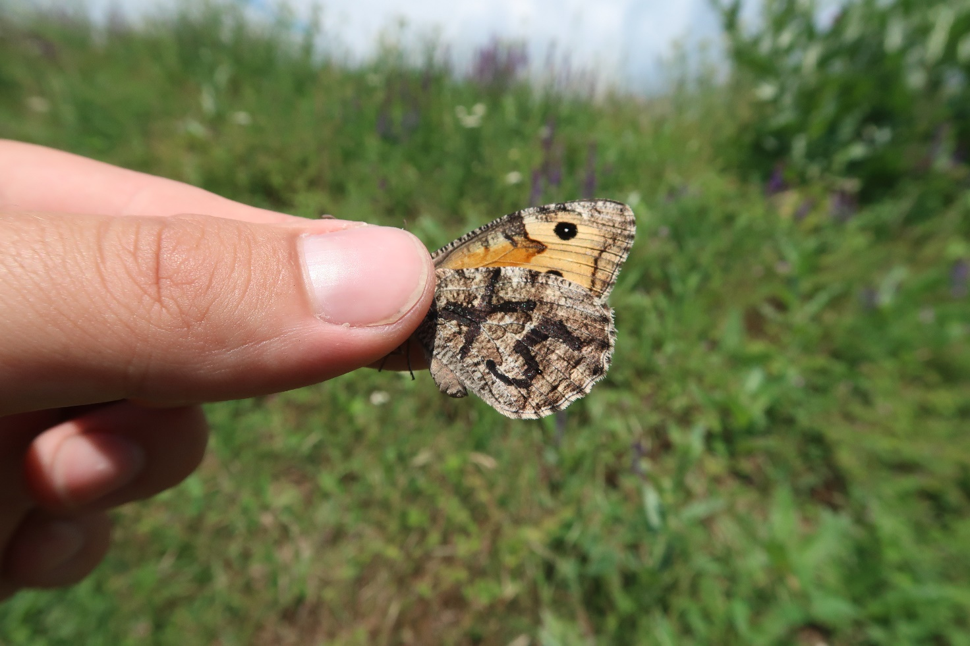
Označený okáč metlicový … zkuste jej najít a vyfotit v rámci projektu „Okáčům na stopě“.
Foto: Michal Knapp

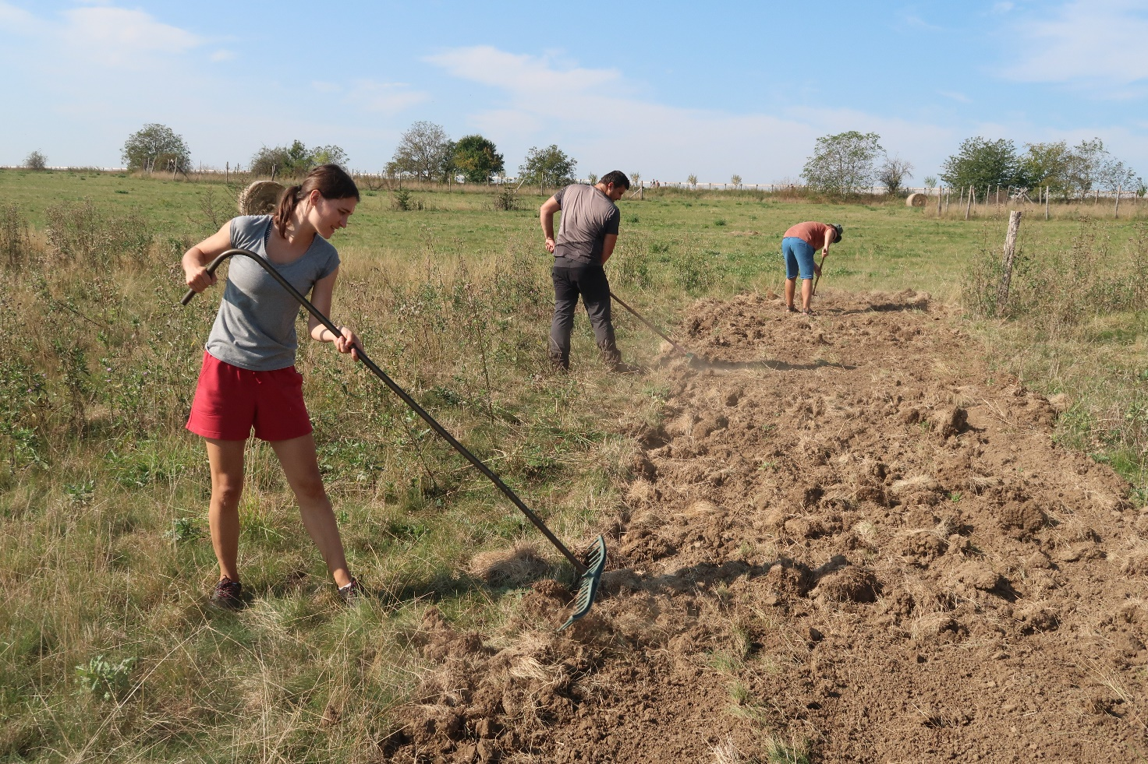
Příprava plošek pro dosev vybraných živných a nektarodárných rostlin.
Foto: Michal Knapp
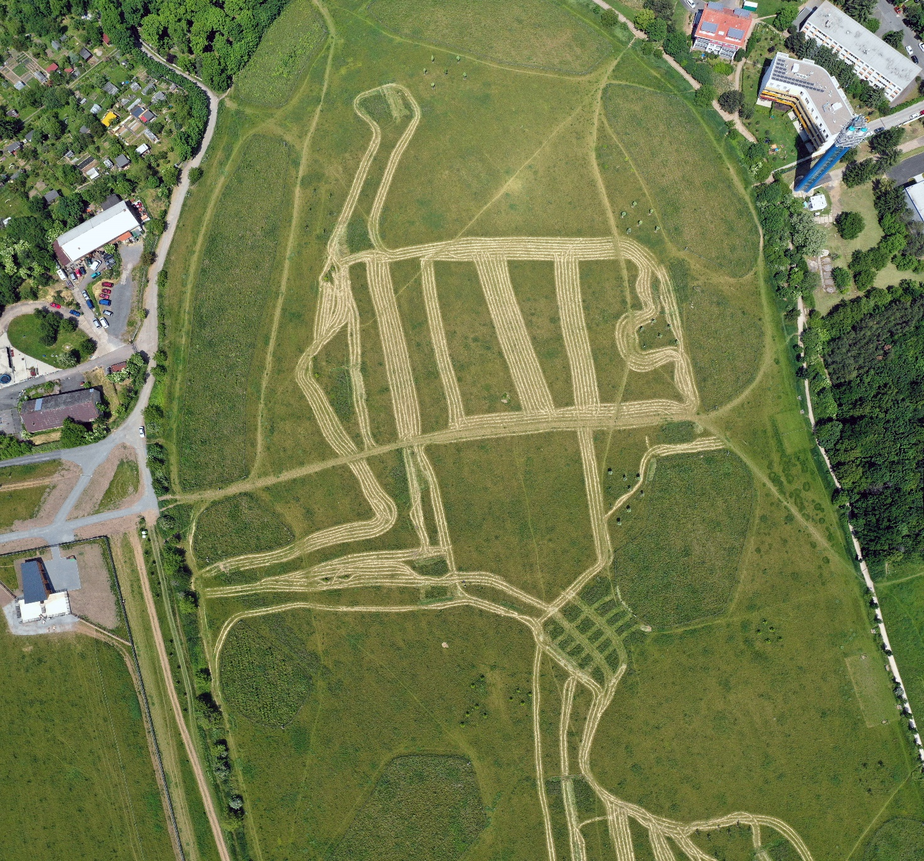
Ukázka pásové seče aplikované v roce 2021 v rámci flexibilního managementu na lokalitě Dívčí hrady.
Foto: Jaroslav Kocourek

